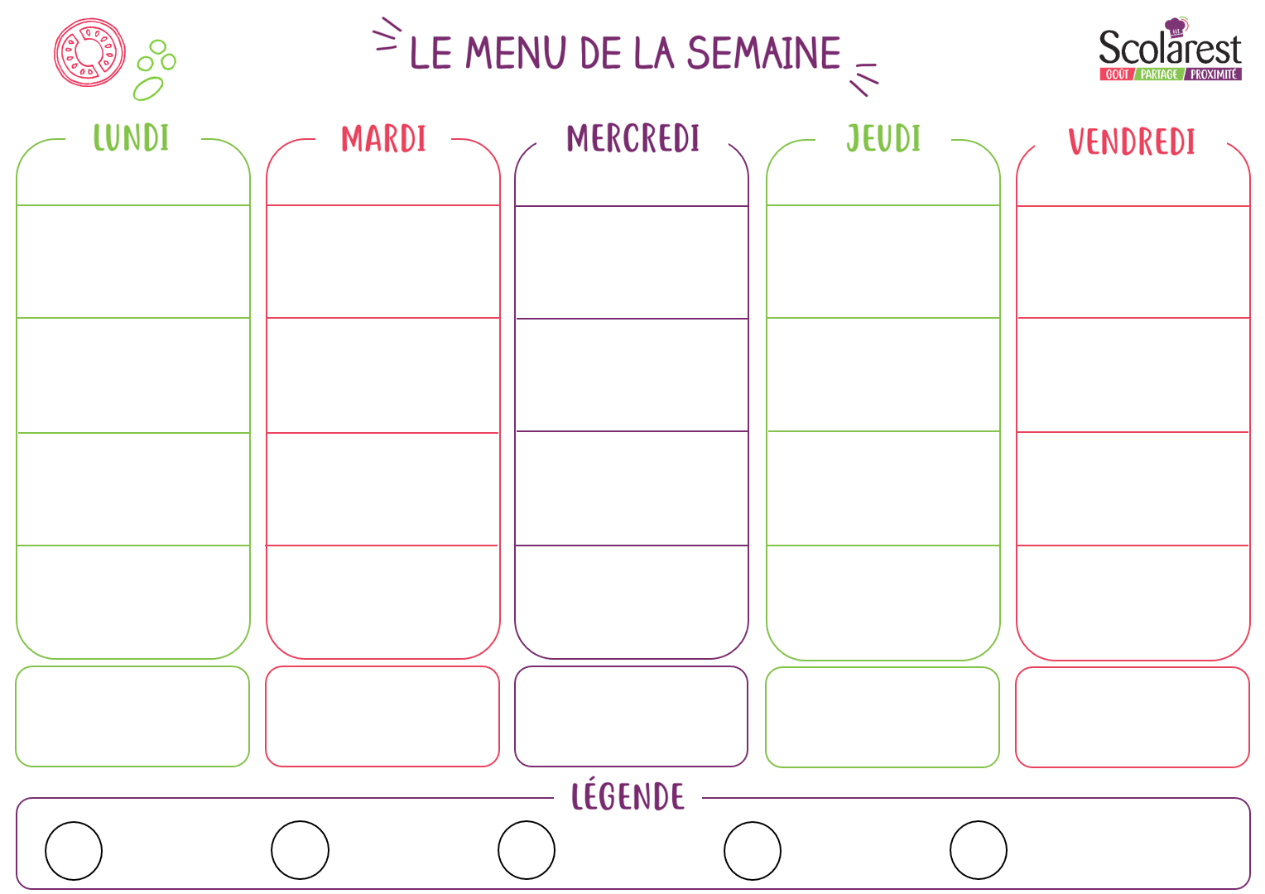
Déjeuner
 | 05/06 |  | 06/06 |  | 07/06 |  | 08/06 |  | 09/06
 | 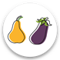  Concombre vinaigrette  Salade batavia vinaigrette  Salade de pâtes aux crevettes |  | Salade boulgour aux légumes  Salade batavia vinaigrette  Cœurs de palmier, carottes, maïs |  | Salade de tomates  et de poivrons |  | California wedge salad  Salade batavia vinaigrette  Betteraves vinaigrette |  | Carottes râpées vinaigrette  Salade batavia vinaigrette  Salade de lentilles échalotes
 | Los Angeles hot dog  Smoked potatœs  Haricots beurre |  | Boulette de soja  à la tomate basilic |  | Gratin de macaronis au jambon  Tomate rôtie à l'ail |  | Burrito tex mex bœuf  (plat complet) |  | Couscous de poisson  Semoule  et légumes de couscous
 | Mimolette  Yaourt nature sucré |  | Camembert  Yaourt aromatisé |  | Emmental  Petit suisse aux fruits |  | Fromage tendre carré  Fromage blanc aux fruits |  | Edam  Yaourt nature sucré
 | Cheese cake ricotta  Compote de pommes |  | Salade de fruits frais  Beignet parfum chocolat |  | Abricots |  | Brownie au chocolat  Compote de pêches |  | Île flottante  Ananas au coulis  de framboises
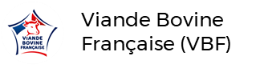
Diner
 | 05/06 |  | 06/06 |  | 07/06 |  | 08/06 |  | 09/06
 | Macédoine à la parisienne  Salade batavia vinaigrette |  | Tomates mozzarella  et basilic  Salade batavia vinaigrette |  | Salade trois couleurs  (concombre, radis, maïs)  Salade batavia vinaigrette |  | Pâté de campagne cornichon  Salade batavia vinaigrette
 | Rôti de volaille  jus aux herbes  Pomme vapeur persillées  Épinards au jus |  | Pizza orientale |  | Pommes de terre lentilles  comme un parmentier |  | Paupiette de veau  sauce moutarde  Carottes vichy  Papillons
 | Bleu de Bresse  Yaourt aromatisé |  | Camembert  Yaourt nature sucre |  | Fournols  Yaourt aromatisé |  | Gouda  Petit suisse aux fruits
 | Beignets à la framboise |  | Compote de pomme |  | Tarte aux chocolats |  | Salade de fruits frais
